THKKL-1型控制理论电子模拟实验箱

实验指导书

浙江天煌科技实业有限公司

目 录
实验一 控制系统典型环节的模拟
实验二 一阶系统的时域响应及参数测定
实验三 二阶系统的瞬态响应分析
实验四 三阶系统的瞬态响应及稳定性分析
实验五 PID控制器的动态特性
实验六 控制系统的动态校正
实验七 频率特性的测试
实验八 信号的采样与恢复
实验九 典型非线性环节
实验十 非线性系统的相平面分析

实验一 控制系统典型环节的模拟

- 实验目的
1、熟悉超低频扫描示波器的使用方法
2、掌握用运放组成控制系统典型环节的电子模拟电路
3、测量典型环节的阶跃响应曲线
4、通过本实验了解典型环节中参数的变化对输出动态性能的
影响

- 实验仪器
1、控制理论电子模拟实验箱一台
2、超低频慢扫描示波器一台
3、万用表一只

- 实验原理
以运算放大器为核心元件，由其不同的输入R-C网络和
反馈R-C网络构成控制系统的各种典型环节 。

- 实验内容
- 画出比例、惯性、积分、微分和振荡环节的电子模拟电
路图。
- 观察并记录下列典型环节的阶跃响应波形。
1) G1(S)=1和G2(S)=2
- G1(S)=1/S和G2(S)=1/（0.5S）
- G1(S)=2+S和G2(S)=1+2S
- G1(S)=1/(S+1)和G2(S)=1/(0.5S+1)
- G(S)=1/(S+ √ 2 S+1)

- 实验报告要求
- 画出五种典型环节的实验电路图，并注明参数。
- 测量并记录各种典型环节的单位阶跃响应，并注明时间坐标轴。
- 分析实验结果，写出心得体会。

- 实验思考题
1、用运放模拟典型环节是是时，其传递函数是在哪两个假设条件下近似导出的？
2、积分环节和惯性环节主要差别是什么?在什么条件下,惯性环节可以近似地视为积分环节?在什么条件下，又可以视为比例环节？
3、如何根据阶跃响应的波形，确定积分环节和惯性环节的时间常数。

实验二 一阶系统的时域响应及参数测定
- 实验目的
1、观察一阶系统在阶跃和斜坡输入信号作用下的瞬态响应。
2、根据一阶系统的阶跃响应曲线确定一阶系统的时间常数。

- 实验仪器
1、控制理论电子模拟实验箱一台。
2、双踪低频慢扫描示波器一台。
3、万用表一只。

三、实验原理
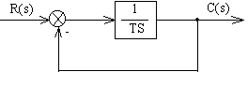 图2-1为一阶系统的方框
图。它的闭环传递函数为
C（s） 1
R（s） = T S +1
令r（t）=1，即R（s）=1/S，
则其输出为 图2-1
1 1 1
C（s）= S （TS+1） = S S+1/T
对上式取拉氏变换，得
t
C（t）=1 - e‾ T
它的阶跃响应曲线如图2-2所示。当t = T时，C（T）=1 –e ¹=0.632。
这表示当C（t）上升到稳定值的63.2%时,对应的时间就是一阶系统的时间常数T。根据这个原理，由图2-2可测得一阶系统的时间常数T。

当r（t）=t， 即 R（s）=1/S²，系统的输出为
1 1 T T
C（s）= S²（TS+1） = S² - S + S+1/T

t
即C（t）= t – T（1 – e  T ）
t
由于 e（t）= r（t）= T（1 – e  T ），所以当 t →∞ 时，e（∞）=ess=T。 这表明一阶系统能跟踪斜坡信号输入，但有稳态误差存在。其误差的大小为系统的时间常数T。
图2-2

四、实验内容
- 根据图2-1所示的系统，设计相应的模拟实验线路图。
2、当r（t）=1V时，观察并记录一阶系统的时间常数T为1S和0.1S时的瞬态响应曲线,并标注时间坐标轴。
3、当r（t）=t时，观察并记录一阶系统时间常数T为1S和0.1S时的响应曲线。
五、实验报告
1、根据实验，画出一阶系统的时间常数T=1S时的单位阶跃响应曲线，并由实测的曲线求得时间常数T。
2、观察并记录一阶系统的斜坡响应曲线，并由图确定跟踪误差ess，这一误差值与由终值定理求得的值是否相等？分析产生误差的原因。
六、实验思考题
1、一阶系统为什么对阶跃输入的稳态误差为零，而对单位斜坡输入的稳态误差为T？
- 一阶系统的单位斜坡响应能否由其单位阶跃响应求得？
试说明之。

实验三 二阶系统的瞬态响应分析

一、实验目的
1、观察在不同参数下二阶系统的阶跃响应曲线，并测出超调
量σp、峰值时间tp和调整时间ts。
2、研究增益K对二阶系统阶跃响应的影响。

- 实验原理
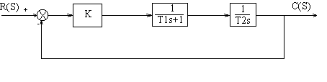 图3-1

图3-1为二阶系统的方框图。它的闭环传递函数为

C（S） K/（T1T2） ωn²
R（S） = S²+S/T1+K/（T1T2） = S²+2ξωns+ωn²

由上式求得

ωn=√ K/（T1T2） ξ=√ T2/（4T1K）

若令 T1=0.2S，T2=0.5S， 则ωn=√ 10K ，ξ=√0.625/K
显然只要改变K值,就能同时改变ωn和ξ的值,可以得到过阻尼(ξ>1)、临界阻尼（ξ=1）和欠阻尼（ξ<1）三种情况下的阶跃响应曲线。

- 实验内容

K
1、按开环传递函数G（S）= 0.5S(0.2S+1) 的要求,设计相应的实验线路图。令r（t）=1V，在示波器上观察不同K（K=10，5，2，0.5）下的瞬态响应曲线,并由图求得相应的σp、tp和ts的值。
2、调节K值，使该二阶系统的阻尼比ξ=1/√ 2 ，观察并记录阶跃响应波形。

四、实验报告
1、画出二阶系统在不同K值下的4条瞬态响应曲线，并注
明时间坐标轴。
2、实验前按图3-1所示的二阶系统，计算K=0.625，K=1
和K=0.312三种情况下的ξ和ωn值。据此，求得相应的动态性
能指标σp、tp和ts，并与实验所得出的结果作一比较。
3、写出本实验的心得与体会。

- 、实验思考题
1、如果阶跃输入信号的幅值过大，会在实验中产生什么后果？
2、在电子模拟系统中，如何实现负反馈和单位负反馈？

实验四 三阶系统的瞬态响应及稳定性分析

一、实验目的
- 研究增益K对三阶系统稳定性的影响
- 研究时间常数T对三阶系统稳定性的影响

二、实验原理
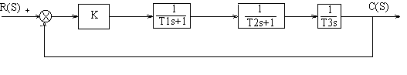
图4-1

图4-1为三阶系统的方框图，它的闭环传递函数为

C（S） K
R（S） = T3S（T1S+1）（T2S+1）+K

该系统的特征方程为

T1T2T3S³+T3（T1+T2）S²+T3S+K=0

若令T1=0.2S，T2=0.1S，T3=0.5S，则上式改写为
S³+15S²+50S+100K=0
用劳斯稳定判据，求得该系统的临界稳定增益K=7.5。这就意味着K>7.5时，系统为不稳定；K<7.5时，系统才能稳定；K=7.5时,系统作等幅振荡。
若令K=10，T1=0.2S，T3=0.5S，改变时间常数T2的大小，观察它对系统稳定性产生的影响。

三、实验内容
图4-1所示的三阶系统开环传递函数为

K
G（S）= T3S（T1S+1）（T2S+1）

A）、按K=10，T1=0.2S, T2=0.05S, T3=0.5S的要求,设计相应的实验电路图。观察并记录该系统的单位阶跃响应曲线。
B）、令T1=0.2S, T2=0.1S, T3=0.5S,观察并记录K分别为5， 7.5，和10三种情况下的单位阶跃响应曲线。
C）、令K=10，T1=0.2S，T3=0.5S,观察并记录T2分别为0.1S和0.5S时的单位阶跃响应曲线。

四、实验报告
- 定性地分析系统的开环增益K和时间常数T对三阶系统
稳定性的影响。
- 写出本实验的心得与体会。

五、实验思考题
1、为使系统能稳定地工作，开环增益应适取小还是取大？
系统中的小惯性环节和大惯性环节哪个对系统稳定性的影响
大，为什么？
2、试解释在三阶系统的实验中，输出为什么会出现削顶的
等幅振荡？
3、为什么图3-1和图4-1所示的二阶系统与三阶系统对
阶跃输入信号的稳态误差都为零?

实验五 PID控制器的动态特性

一、实验目的
- 熟悉PI、PD和PID三种控制器的结构形式。
- 通过实验，深入了解PI、PD和PID三种控制器的阶跃
响应特性和相关参数对它们性能的影响。

二、实验仪器
- 控制理论电子模拟实验箱一台
- 慢扫描示波器一台
- 万用表一只

- 实验原理
PI、PD和PID三种控制器是工业控制系统中广泛应用的有
源校正装置。其中PD为超前校正装置，它适用于稳态性能已满足要求，而动态性能较差的场合。PI为滞后校正装置，它能改变系统的稳态性能。PID是一种滞后⎯超前校正装置，它兼有PI 和PD两者的优点。
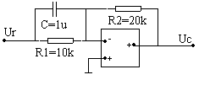
- PD控制器
图5-1为PD控制器的
电路图，它的传递函数为
G（s）= - Kp（TDS+1）
其中 Kp=R2/R1，TD=R1C1 图5-1

- PI控制器
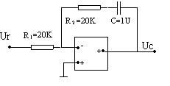图5-2为PI控制器的电
路图，它的传递函数为
R2C2 S+1
G（s）= - R1C2S
R2 1
= - R1 （1+ R2C2S ）
1 图5-2
= - Kp（1+ T2S ）
其中Kp=R2/R1， T2=R2C2。

- PID控制器
图5-3为PID控制器的电路图，它的传递函数为
（τ1S+1）（τ2S+1）
G（s）= - Ti S
τ1τ2 1 τ1τ2S
= - Ti [ 1+ （τ1+τ2）S + τ1+τ2 ]
1
= - Kp（1+ TIS +TDS）
其中τ1=R1C1， τ2=R2C2， Ti=R1C2
Kp=（τ1+τ2）/Ti ， TI=τ1+τ2，TD=（τ1τ2）/（τ1+τ2）
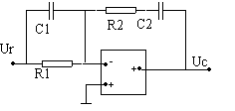
R1=2K，C1=1uF，R2=10K，C2=10uF

图5-3

四、实验内容
1、令Ur=1V，分别测试R1=10K和20K时的PD控制器的输出波形。
2、令Ur=1V，分别测试R2=10K和20K时的PI控制器的输出波形。
3、令Ur=1V，测试PID控制器的输出波形。

五、实验报告
1、画出PD、PI、和PID三种控制器的实验线路图，并注明具体的参数值。
2、根据三种控制器的传递函数，画出它们在单位阶跃信号作用下的理想输出波形图。
3、根据实验，画出三种控制器的单位阶跃响应曲线，并与理想输出波形作一分析比较。
4、分析参数对三种控制器性能的影响。

六、实验思考题
- 试说明PD和PI控制器各适用于什么场合？它们各有什么优、缺点？
- 试说明PID控制器的优点。
3、为什么由实验得到的PD和PID输出波形与它们的理想波形有很大的不同？

实验六 自动控制系统的动态校正

- 实验目的
1、要求学生根据书上习题的要求，自行设计一校正装置，并用本实验箱构成一模拟系统进行实验校正和实际调试、使学生深刻认识到校正装置在系统中的重要性。
2、掌握工程中常用的二阶系统和三阶系统的工程设计方法。
- 实验仪器
- 控制理论电子模拟实验箱一台
- 慢扫描示波器一台
- 万用表一只
- 实验原理
当系统的开环增益满足其稳态性能的要求后，它的动态性能一般都不理想，甚至发生不稳定。为此需在系统中串接一校正装置，既使系统的开环增益不变，又使系统的动态性能满足要求。常用的设计方法有根轨迹法、频率法和工程设计法。本实验要求用工程设计法对系统进行校正。
1、二阶系统
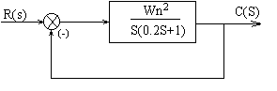 图6-1为 二阶系统的
标准形式，它的开环传递
函数为
ωn²
G(S) = S（S+2ξωn） 图6-1
ωn²/（2ξωn）
= S（S/2ξωn +1） （1）

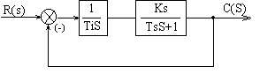

图6-2所示二阶系统的
开环传递函数为
图6-2
Ks Ks/Ti
G´（s）= TiS（Ts+1） = S（Ts+1） （2）
对比（1）式和（2）式得
1 Ks ωn²
Ts= 2ξωn ， Ti = 2ξωn

如果ξ=1/◻ 2 ，则Ts= 1/（◻ 2 ωn），KS/Ti=ωn/√ 2 =1/（2Ts），或写作Ti=2KsTS。
当ξ = 1/ ◻ 2 时，二阶系统标准形式的闭环传递函数为
ωn²
T（s）= S²+◻ 2 ωnS +ωn² ，
把 ωn =1/（◻ 2 Ts）代入上式得
1
T（s）= 2Ts²S²+2Ts+1 （3）
式（3）就是二阶系统工程设计闭环传递函数的标准形式。理论证明，只要二阶系统的闭环传递函数如式（3）所示的形式，则该系统的阻尼比ξ=1/ ◻ 2 =0.707，对阶跃响应的超调量σp只有4.3%，调整时间ts为8Ts（∆=±0.05），相位裕量γ=63°。

2、三阶系统
图6-3为三阶控制系统的方框图。它的开环与闭环传递
函数分别为

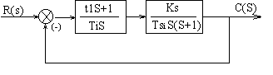

图6-3

Ks´（τ1S+1）
G(S)= TiS²（TsS+1） (4)

Ks´（τ1S+1）
T(S)= TiTsS³+TiS²+Ks´τ1S+Ks´ (5)
KsTS²
其中Ks´=Ks/Tsi，由理论证明，当τ1=4Ts，Ti= 8 Tsi
时，三阶系统具有下列理想的性能指标：
超调量σp=43%，调整时间ts=18Ts， 相位裕量γ=36.8°。
此时，式（5）可以改写为
4TsS+1
T（s）= 8Ts³S³+8Ts²S²+4TsS+1

显然，上式的性能指标比二阶系统要差，这主要是由三阶系统闭环传递函数的分子多项式引起的，为此，需在系统的输入端串接一个给定的滤波器，它的传递函数为
1
GF（s）= 4TsS+1
于是系统的闭环传递函数为
1
T（s）= 8Ts³S³+8Ts²S²+4TsS+1

在阶跃信号作用下，上述三阶系统具有下列的性能指标：
超调量σp = 8%
上升时间tr = 7.6Ts
调整时间ts = 16.4Ts

- 实验内容
- 按二阶系统的工程设计方法，设计下列系统的校正装置。
1）、对象由两个大惯性环节组成，如图6-4所示。
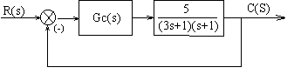
图6-4

2）、对象有三个惯性环节组成，如图6-5所示。

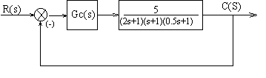
图6-5

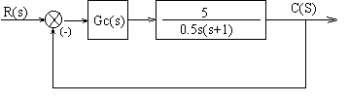
3）、对象由一个积分环节和一个惯性环节组成，如图6-6所示。

图6-6

- 按三阶系统工程设计方法，设计下列系统的校正装置。
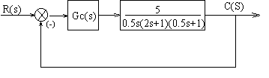
1）、对象由两个大惯性环节和一个积分环节组成，其方框图如图6-7所示。
图6-7

2）、对象由两个惯性环节组成，其方框图如图6-8所示。
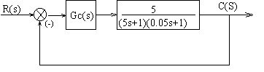
图6-8

五、实验报告
1、按实验内容的要求，确定各系统所引入校正装置的传递函数，并画出它们的电路图。
2、画出各实验系统的电路图，并令输入r（t）=1V，测试系统的阶跃响应曲线。
3、由实验所得的波形，确定系统的性能指标，并与二阶、三阶系统的理想性能指标作一比较。
- 根据习题要求设计校正装置，并用本实验箱构成的模拟系
统进行验证，如果实测的性能指标达不到设计要求，应如何调 试，并分析原因。

六、实验思考题
- 二阶系统与三阶系统的工程设计依据是什么？
- 在三阶工程设计中，为什么要在系统的输入端串接一滤波
器？
- 按二阶系统和三阶系统的工程设计，系统对阶跃输入的稳
态误差为什么都为零？但对斜坡信号输入，为什么二阶系统有 稳态误差，而三阶系统的稳态误差为零？

实验七 频率特性的测试

一、实验目的
用控制理论实验箱中的超低频信号发生器和双踪示波器测
量线性线性环节和非线性系统的频率特性。

二、实验仪器
- 控制理论电子模拟实验箱一台
2、双踪慢扫描示波器一台
三、实验原理
对于稳定的线性定常系统或环节，当其输入端加入一正
弦信号X(t)=XmSinωt，它的稳态输出是一与输入信号同频率的正弦信号，但其幅值和相位将随着输入信号频率ω的变化
而变化。即输出信号为
Υ（t）=ΥmSin（ωt+ϕ）=Χm⏐G（jω）⏐Sin（ωt+ϕ）
Υm
其中 ⏐G（jω）⏐= Xm ，ϕ(ω)=argG（jω）

只要改变输入信号x（t）的频率ω，就可测的输出信号与输
入信号的幅值比⏐G（jω）⏐和它们的相位差ϕ（ω）=argG（jω）。不断改变x（t）的频率，就可测得被测环节（系统）的幅频特性⏐G（jω）⏐和相频特性ϕ（ω）。
本实验采用李沙育图形法，图7-1为测试的方框图。

在表（1）中列出了超前与滞后时相位的计算公式和光点的转向。

相  角  ϕ | 超前 |  | 滞后
相  角  ϕ | 0°~ 90° | 90° ~ 180° | 0° ~ 90° | 90° ~ 180°
图

形
计  算  公  式 | ϕ=Sin ¹2Y0/  (2Ym)  =Sin ¹2X0/  (2Xm) | ϕ=180°-Sin ¹  2Y0/(2Ym)  =Sin ¹2X0/  (2Xm) | ϕ=Sin ¹2Y0/  (2Ym)  =Sin ¹2X0/  (2Xm) | ϕ=180°-Sin ¹  2Y0/(2Ym)  =180°-Sin ¹  2X0/(2Xm)
光  点  转  向 | 顺时针 | 顺时针 | 逆时针 | 逆时针
表中2Y0为椭圆与Y轴交点之间的长度，2X0为椭圆与X轴交点之间距离，Xm和Ym分别为X（t）和Y（t）的幅值。
- 实验内容
1、测量R-C网络的频率特性。
图7-2为R-C网络，测量时，示波器的X轴停止扫描，把信号发生器的正弦信号同时送到被测环节（或系统）的输入端和示波器的X轴，被测系统的输出送到示波器的Y轴，此时在示
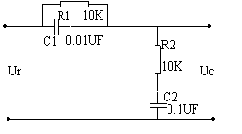
波器屏幕上呈现一个李沙育图形-----椭圆。据此，可测得在该输入信号频率下的相位ϕ=Sin ¹2X0/（2Ym）。测量时要注意椭圆光点的转动方向，以判别相位是超前还是滞后。测试时，输入信号的频率ω要取得均匀，不然会影响相频特性的准确度。测试的输入信号频率的范围为：15Hz – 40KHz
图7-2
幅频特性的测量按图7-3接线。测量时示波器的X轴停止扫描，在示波器上分别读出输入和输出信号的双倍幅值2Xm=2Y1m，2Ym=2Y2m，就可求的对应的幅频值⏐G（jω）⏐=2Y1m/（2Y2m），列标记下2Y1m/(2Y2m), 20ℓ2Y1m/(2Y2m)和ω的值。
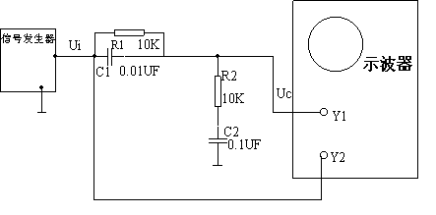
图7-3
- 测量二阶系统的闭环频率特性
根据图7-4所示的方框图，设计相应的实验电路图。然后用测R-C网络频率特性相同的方法去测量二阶系统的闭环频率特性。
- 测量前根据传递函数，确定所要测试的频率范围，并
把信号的频率单位由1/S 折算到rad/S。
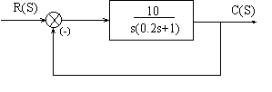
图7-4

五、实验报告
1、根据被测电路和系统的传递函数，设计相应的实验线路图。
2、由实验数据绘制R-C网络的伯德图，据此，求得R-C网络的传递函数，并与理论求得的G（S）作一比较，分析实验测得频率特性产生误差的原因。
3、由实验数据作出二阶系统的闭环频率特性曲线。由图求
出系统的频带宽度ωb、谐振频率ωr和谐振峰值Μr，并与理论计算的结果进行比较。

六、实验思考题
1、为什么图7-4所示的二阶系统会出现谐振？你是如何用实验确定谐振频率ωr和谐振峰值Mr。
2、 测试相频特性时，若把信号发生器的正弦信号送入Y轴，而把被测系统的输出信号送入X轴，试问这种情况下如何根据椭圆旋转的光点方向来确定相位的超前和滞后？

实验八 信号的采样与恢复

实验目的
1、了解电信号的采样方法与过程及信号的恢复
2、验证采样定理

二、实验仪器
- 控制理论模拟电子实验箱一台
- 双踪示波器一台

三、实验原理
1、离散时间信号可以从离散信号源获得，也可以从连续时间信号采样而得。采样信号fs（t）可以看成连续信号f（t）和一组开关函数s（t）的乘积。S（t）是一组周期性窄脉冲。对采样信号进行傅立叶分析可知，采样信号的频率包括了原连续信号以及无限个经过平移的原信号频率。平移的频率等于采样频率fs及其谐波频率2fs、3fs· · ·。当采样信号是周期性窄脉冲时，平移后的频率幅度按（Sinx）/x规律衰减。采样信号的频谱是原信号频谱的周期的延拓，它占有的频带要比原信号频谱宽得多。
2、采样信号在一定条件下可以恢复原来的信号，只要用一截止频率等于原信号频谱中最高频率fn的低通滤波器，滤除高频分量，经滤波后得到的信号包含了原信号频谱的全部内容，即低通滤波器的输出可以得到恢复后的信号。
3、原信号得以恢复的条件是fs≥2B，其中fs为采样频率，B为原信号占有的频带宽度。Fmin=2B为最低采样频率。当fs<2B时，采样信号的频谱会发生混迭，所以无法用低通滤波器获得原信号频谱的全部内容。在实际使用时，仅包含有限频率的信号是极少的，因此即使fs=2B，恢复后的信号失真还是难免的。
实验中选用fs<2B、fs=2B、fs>2B三种采样频率对连续信号进行采样，以验证采样定理⎯要是信号采样后能不失真的还原，采样频率fs必须大于信号频率中最高频率的两倍。
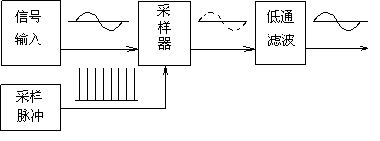
4、为了实现对连续信号的采样和对采样信号的复原，可用实验原理框图8-1所示。除选用足够高的采样频率外，常采用前置低通滤波器来防止信号频谱过宽而造成采样后信号频谱的混迭。

图8-1

实验内容与步骤

- 连续时间信号取频率为200Hz ~ 300Hz的方波和三
角波，计算其有效的频带宽度。该信号经频率为fs的周期脉
冲采样后，若希望通过滤波器的信号失真较小 ，则采样频率和
低通滤波器的截止频率应取多大，试设计一满足上述要求的低
通滤波器。
2、将上述计算结果的f（t）和s（t）送入采样器，观察经采样后的方波或三角波信号。
3、改变采样频率为fs≥2B和fs<2B，观察复原后的信号，比较其失真度。

五、实验报告要求
- 整理并绘制原信号、采样信号以及恢复原信号的波形，
能得出什么结论？
2、写出实验调试中的体会。

实验九 典型非线性系统的模拟
- 实验目的
- 了解典型非线性环节的模拟方法。
- 掌握非线性特性的测量方法。

- 实验仪器
- 控制理论电子模拟实验箱一台。
- 低频双踪示波器一台
- 万用表一只

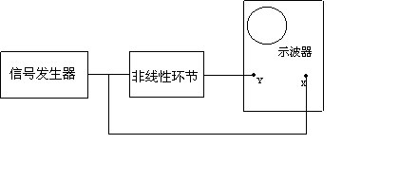
- 实验内容
图9-1
图9-1为非线性特性的测量接线图.正弦信号的输出同时接到非线性环节的输入端和示波器的X轴,非线性环节的输出接至示波器的Y轴。X轴选择开关置于停止扫描位置，这样在示波器上就能显示出相应的非线性特性。
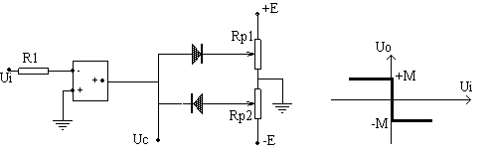
要测试的非线性特性有下列五种，现分别叙述如下：
- 继电器特性
图9-2(a) 图9-2(b)

实现继电器特性的电路图与其特性分别由图9-2(a)和图9-2(b)所示。调节两只电位器的滑动臂，就可调节输出的限幅值M。

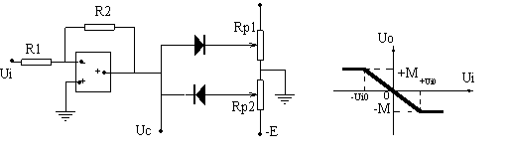
2、饱和特性
图9-3(a) 图9-3(b)

实现饱和非线性特性的模拟电路和特性分别由图9-3（a）和图9-3（b）所示。它的数学表达式为
±UiR2/R1 ， ⏐Ui⏐≤ ⏐Ui0⏐，tgθ=R2/R1
Uc=
± M ， ⏐Ui⏐ ≥ ⏐Ui0⏐

3、死区特性
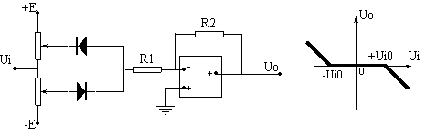
图9-4(a) 图9-4(b)

实现死区非线性特性的模拟电路和特性分别由图9-4(a)和图9-4(b)所示。它的数学表达式为
0 ， ⏐Ui⏐≤ Ui0
Uc=
-K（Ui-Ui0SgnUi）， ⏐Ui⏐≥Ui0
当⏐Ui⏐≤ a E /（1-a）时，K=0；
当⏐Ui⏐> a E/（1-a）时，K= -（1-a）R2/R1，tgθ=（1-a）R2/R1
图中Ui0、θ和K为死区非线性的主要特征参数。改变电位器的分位值a，就能改变θ和K。

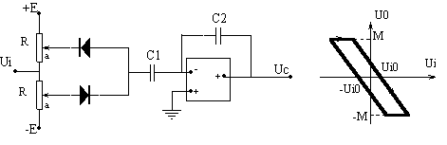
4、回环非线性特性
图9-5(a) 图9-5(b)

实现回环非线性特性的模拟电路图和其非线性特性分别如图9-5（a）和（b）所示。它的数学表达式为
C2
Uc= C1 （1-a）（Ui ± Ui0）
θ = tg ¹[(1-a)C2/C1]

式中 Ui0=a E/（1-a），由上式可见，只要改变参数C1、C2和电位器的分位值a，就能改变特性的夹角θ。

5、带回环的继电器特性
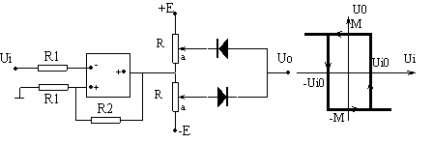
图9-6(a) 图9-6(b)
实现带回环继电器特性的模拟电路图和其特性曲线分别由图9-6（a）和图12（b）所示。这里运算放大器接成正反馈。其反馈系数为 K=R1/（R1+R2），显然，R2越小，正反馈的系数K越大，说明正反馈越强。环宽的电压Ui0与输出限幅电压M和反馈系数K有关，其关系为 Ui0=KM。

四、实验步骤
- 根据典型非线性环节设计相应的模拟电路图。
- 调节信号发生器的周期为1S左右，按图9-1接线。
- 用示波器（或X – Y记录仪）观察并记录各种典型非线性特性。
- 调节相关参数，观察它们对非线性特性的影响。
五、实验思考题
- 如果限幅电路改接在运算放大器的反馈回路中，则非线性特性将发生什么变化。
- 在带回环的继电器特性电路中，如何确定环宽电压？

实验十 非线性系统的相平面分析

一、实验目的
1、掌握非线性系统的模拟方法。
2、用相平面分析法分析继电型非线性系统、饱和性非线性系统的瞬态响应和稳态误差。

二、实验原理
相平面法是分析一阶和二阶非线性系统的有效方法。通过作出的相轨迹，就能直观的知道系统的运动情况。
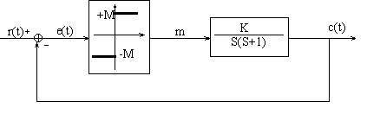
图10-1

图10-1为一具有理想继电器特性的非线性系统。由图得

C + Ċ=KM

M , e>0
N=
-M , e<0

则有
C + Ċ - KM =0 ， (e>0)

C + Ċ +KM =0 ， (e<0)
令 r(t) = R，则 r(t)=0。因为 r –c =e， 所以 ė = Ċ 。于是上式改写为 c
ë + ė + KM = 0 ， （e>0)
ë + ė + KM = 0 ， （e<0）
初始条件 e（0）= r（0）- c（0）=R ，用等倾线法作出该系统的相轨迹如图10-2所示。由图可见，系统从初始点A出发，最后运动到坐标原点。这不仅表明该系统稳定，而且由图还能确
定系统的超调量δ%=0F/0A×100%。和稳定误差为零等性能指标。
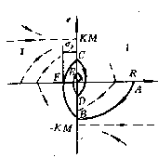
图10-2

三、实验内容与步骤
1、用相轨迹分析图10-1所示的具有理想继电器特性的非线性系统在阶跃信号作用下的瞬态响应和稳态误差。
1）、根据图10-1设计相应的实验线路图，其中M=5V，K=1。
2）、在系统的输入分别为3V和1V时，用示波器观察系统在
e ⎯ ė 平面上的相轨迹，并记录超调量σρ 和振荡次数Ν
及稳态误差ess。
2、用相轨迹分析饱和非线性系统在阶跃信号作用下的瞬态响应和稳态误差。

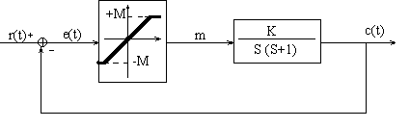
图10-3

1）、根据图10-3所示的含有饱和非线性特性的非线性系统，设计相应的实验线路图，其中M=1V，斜率K1=1，K=10。
2）、令r（t）分别为2V和1V，用示波器（或X⎯Y记录仪）观察系统在e ⎯ ė平面上的相轨迹，并记录超调量σρ、振荡次数N和稳态误差ess。

四、实验报告要求
- 画出图10-2和图10-3的实验线路图。
2、画出这两个系统在阶跃信号作用下的相轨迹图，并记录σρ、Ν、和ess 。

五、实验思考题
1、实验中如何获得c 和 ċ 的信号？如何获得e 和 ė 的信号？
2、试说明e ⎯ ė 相轨迹和c ⎯ ċ 相轨迹间的关系。
3、你是如何从相平面图上得到超调量σρ和稳态误差ess的？

